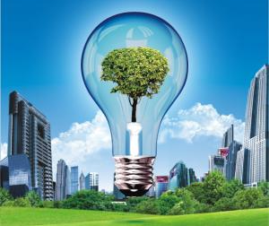
Енергозбереження – робимо разом!

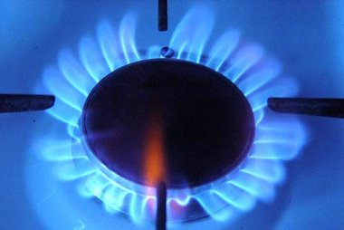
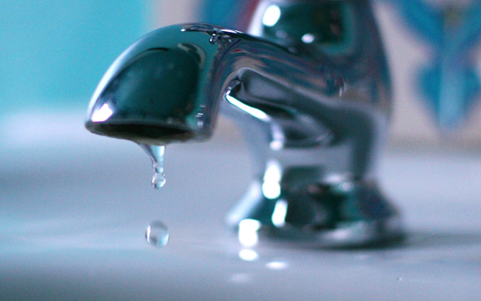
Енергія - це невід'ємна частина нашого життя, але все ж таки її виробництво завдає значної шкоди навколишньому середовищу та здоров'ю людини. Використання будь-якого виду енергії і виробництво електроенергії супроводжується утворенням багатьох забруднювачів води і повітря. Запобіганням цьому може бути використання нових технологій на виробництвах. І в Україні є всі можливості для цього.
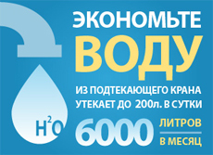
Запровадження нових технологій на виробництвах зменшать витрати грошей і допоможуть зберегти природні ресурси в цілісності. Для досягнення корисного ефекту потрібно якомога повніше використовувати енергетичні ресурси і звести до мінімуму нераціональні витрати.
Якщо ми будемо більш раціонально використовувати енергетичні ресурси, то ми зможемо зберегти природу в цілісності ще на багато років.
Домашні секрети

В останні роки вартість електричної енергії постійно збільшується. Кількість же складної побутової техніки в будинку росте. Ще 50 років тому непоказні чорно-білі телевізори були дивом, а про холодильнику багато сімей могли тільки мріяти. А сьогодні ми вже й не уявляємо собі, як можна обійтися без пральної машини, тостера або пилососа.

Всі ці чудеса техніки беруть електроенергію від нашої домашньої електромережі, і нераціональне використання її ресурсів починає дуже боляче бити по кишені. Лекції про економію електроенергії здаються нам смішними і безглуздими, але про викинуті на вітер гроші щомісяця нагадує квартирний електролічильник. Зрештою кожна сім'я приходить до висновку, що економити електроенергію доведеться в будь-якому випадку.

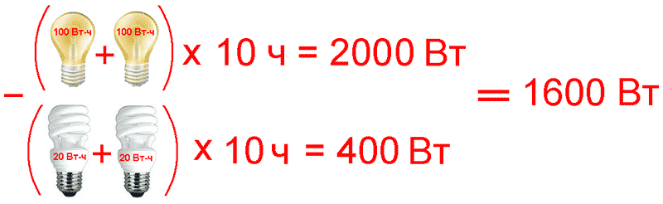

- Завжди вимикайте те, що не використовуєте.
- Використовуйте денне світло, замість штучного, коли це можна зробити.
- Придбайте енергозберігаючі лампочки, і використовуйте їх замість звичайних лам накалювання.
- Встановіть двухтарифні лічильник.
- Економно користуйтеся побутовою технікою.

